1. Задание 1 № 23
Внимательно рассмотри рисунок, на котором изображён автомобиль. Крышка фары автомобиля может быть изготовлена из пластика. Она отмечена на рисунке стрелкой с соответствующей надписью. Какие предметы или детали среди изображённых на рисунке могут быть сделаны из металла, а какие — из резины? Укажи на рисунке стрелкой любой предмет (деталь) из металла и любой предмет (деталь) из резины. Подпиши название соответствующего материала рядом с каждой стрелкой.
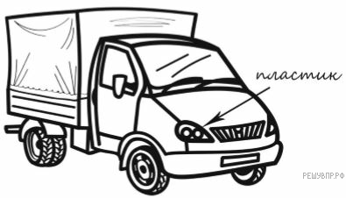
2. Задание 2 № 40
На интернет-сайтах погоды можно встретить подобные таблицы. Внимательно изучи прогноз погоды на трое суток.
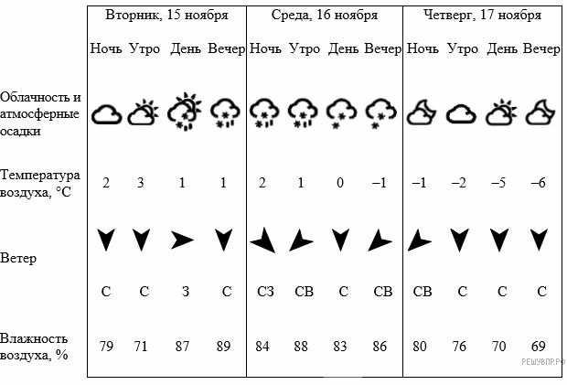
Выбери верные утверждения об ожидаемой погоде на эти трое суток и запиши в строку ответа их номера.

1) В ночь со вторника на среду осадки прекратятся.
2) К вечеру среды температура воздуха станет отрицательной.
3) На протяжении трёх суток будет преобладать северный ветер.
4) В четверг в течение суток влажность воздуха меняться не будет.
3. Задание 3.1 № 731
Рассмотри карту России. На ней буквами А и Б отмечены две природные зоны.

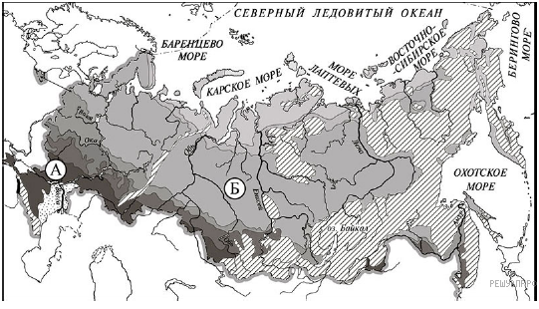

Запиши название каждой природной зоны в отведённое для этого поле.

Название природной зоны А | Название природной зоны  Б
4. Задание 3.2 № 732
На следующей странице представлены фотографии дрофы, глухаря, елей и тюльпанов. Запиши название каждого из этих животных и растений рядом с номером фотографии, на которой оно изображено.

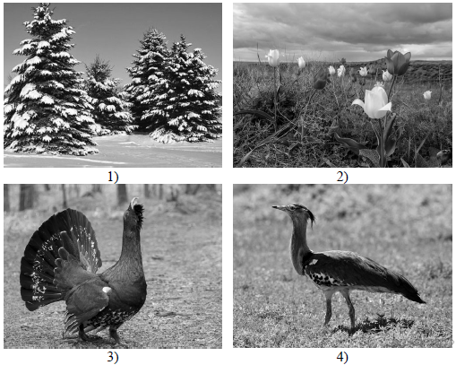
ЖИВОТНЫЕ |  | ФОТОГРАФИИ
А) Дрофа  Б) Глухарь  В) Ель  Г) Тюльпан |  | 1) Фотография 1  2) Фотография 2  3) Фотография 3  4) Фотография 4

Запишите в ответ цифры, расположив их в порядке, соответствующем буквам:
A | Б | В | Г
5. Задание 3.3 № 733
Рассмотри карту России. На ней буквами А и Б отмечены две природные зоны.

На следующей странице представлены фотографии дрофы, глухаря, елей и тюльпанов. Запиши название каждого из этих животных и растений рядом с номером фотографии, на которой оно изображено.

Какие из этих животных обитают и какие растения произрастают в естественной среде (не в зоопарке и не в ботаническом саду) на территории природной зоны А, а какие — природной зоны Б? Запиши номера фотографий с изображением этих животных и растений в таблицу под соответствующими буквами.

Запишите в ответ цифры, расположив их в порядке, соответствующем буквам без запятых и иных знаков препинания:
Природные зоны | A | Б
Организмы
6. Задание 4 № 78
Внимательно рассмотри изображение человека. На левом рисунке стрелкой отмечена печень. На правом рисунке покажи по образцу лодыжку, кости и сердце.
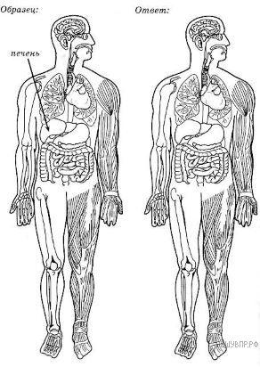
7. Задание 5 № 59
Если правильно подобрать к началу каждой фразы из первого столбца продолжение фразы из второго столбца, то получится правило, помогающее человеку сохранить здоровье и жизнь. Составь два правила из приведённых частей фраз: для этого к каждой позиции первого столбца подбери соответствующую позицию из второго столбца.

НАЧАЛО ФРАЗЫ |  | ПРОДОЛЖЕНИЕ ФРАЗЫ
А) Чтобы избежать травм во время  гололедицы,  Б) Чтобы укреплять здоровье  и развивать силу мышц, |  | 1)регулярно занимайся физкультурой.  2)не ходи близко к стенам домов.  3)во время ходьбы передвигайся аккуратно, не спеша

Запишите в ответ цифры, расположив их в порядке, соответствующем буквам:
A | Б
8. Задание 6.1 № 665
Михаил проводил наблюдения за появлением плесени на ягодах крыжовника, которые он собрал на своей даче. Чтобы выяснить влияние температуры на развитие плесени, он взял два одинаковых блюдца и положил на каждое блюдце по 10 свежих ягод. Одно блюдце он поместил в кухонный шкаф, а другое убрал в холодильник и стал наблюдать. Через несколько дней Михаил обнаружил, что сначала плесень появилась на ягодах в кухонном шкафу, а спустя ещё некоторое время — на ягодах в холодильнике.
Сравни условия, в которых находились ягоды крыжовника в двух разных блюдцах в описанном опыте. Подчеркни в каждой строке одно из выделенных слов.

Количество ягод в двух блюдцах: одинаковое / различное
Температура окружающего воздуха: одинаковая / различная
Освещённость ягод крыжовника в двух блюдцах: одинаковая / различная

Количество ягод в двух блюдцах: | Температура окружающего воздуха: | Освещённость ягод крыжовника в двух блюдцах:
9. Задание 6.2 № 668
Михаил проводил наблюдения за появлением плесени на ягодах крыжовника, которые он собрал на своей даче. Чтобы выяснить влияние температуры на развитие плесени, он взял два одинаковых блюдца и положил на каждое блюдце по 10 свежих ягод. Одно блюдце он поместил в кухонный шкаф, а другое убрал в холодильник и стал наблюдать. Через несколько дней Михаил обнаружил, что сначала плесень появилась на ягодах в кухонном шкафу, а спустя ещё некоторое время – на ягодах в холодильнике.

По результатам опыта сделай вывод о том, как температура влияет на скорость появления плесени.
10. Задание 6.3 № 669
Михаил проводил наблюдения за появлением плесени на ягодах крыжовника, которые он собрал на своей даче. Чтобы выяснить влияние температуры на развитие плесени, он взял два одинаковых блюдца и положил на каждое блюдце по 10 свежих ягод. Одно блюдце он поместил в кухонный шкаф, а другое убрал в холодильник и стал наблюдать. Через несколько дней Михаил обнаружил, что сначала плесень появилась на ягодах в кухонном шкафу, а спустя ещё некоторое время – на ягодах в холодильнике.

Если бы Михаил захотел выяснить, влияет ли освещённость на развитие плесени, с помощью какого опыта он мог бы это сделать? Опиши этот опыт.
11. Задание 7.1 № 835
Какой из этих знаков можно встретить на этикетке одежды? Какое правило отражает этот знак?

Рассмотри знаки, изображённые на рисунках, и ответь на вопросы.
А | Б | В
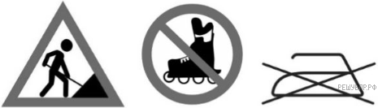
12. Задание 7.2 № 836
Какие правила отражают два других знака? Запиши ответы в таблицу.

ЗНАК | ПРАВИЛО

13. Задание 8 № 133
На фотографиях изображены предметы, с которыми работают представители разных профессий. Выбери ОДНУ из фотографий и запиши её номер. Представители какой профессии работают с изображёнными на выбранной фотографии предметами? Если ты знаешь много профессий, представители которых работают с выбранным(-и) тобой предметом(-ами), назови любую из них. Какую работу выполняют люди этой профессии? Чем работа людей этой профессии полезна обществу?
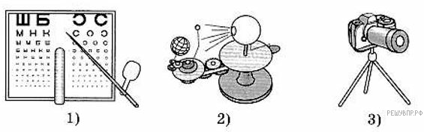
14. Задание 9 № 135
Почему важно, чтобы человек был трудолюбивым? (Напиши ответ объёмом до пяти предложений).
15. Задание 10 № 617
10.1. Запиши название региона: республики, или области, или края, или автономного округа, в котором ты живёшь.
10.2. Какая река или какое озеро, побережье какого моря или какие горы есть в твоём регионе?
Как называется главный город твоего региона? Какие известные люди живут или жили в твоём регионе (укажи не менее двух известных людей)? Напиши об одном из известных твоих земляков. Чем он прославил свой регион?

